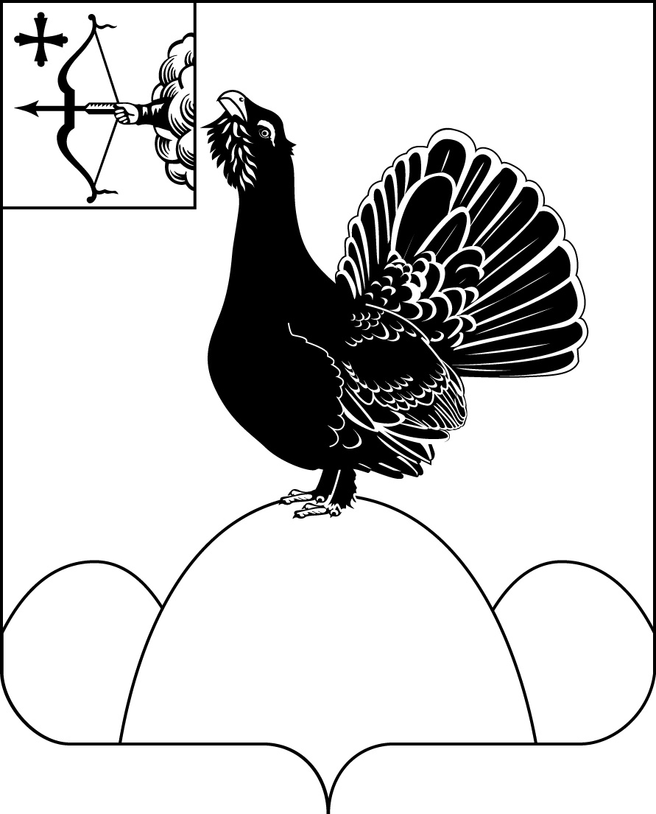**НАГОРСКАЯ РАЙОННАЯ ДУМА КИРОВСКОЙ ОБЛАСТИ**

**РЕШЕНИЕ**

19.12.2024 № 35.2

пгт. Нагорск

**О внесении изменений в программу приватизации муниципального имущества на 2025 год**

В соответствии с Федеральным законом от 21.12.2001 № 178-ФЗ «О приватизации государственного и муниципального имущества» и Порядка условий приватизации муниципального имущества, утвержденного решением Нагорской районной Думы от 11.04.2014 № 30/7,Нагорская районная Дума РЕШИЛА:

1. В программу приватизации муниципального имущества на 2025 год, утвержденную решением Нагорской районной Думы от 25.10.2024 №32.4 «Об утверждении программы приватизации муниципального имущества на 2025 год» внести следующие изменения:

1.1. В программу приватизации муниципального имущества на 2025 год, добавить пункт 2,3,4согласно приложению №1.

1.2. Пункт 1 программы приватизации муниципального имущества на 2025 год изложить в новой редакции согласно приложению №2.

2. Решение вступает в силу со дня официального опубликования.

|  |  |
| --- | --- |
| Председатель  Нагорской районной Думы | Л.А. Леушина |
| Глава Нагорского района | В.Е. Булычев |

ПОДГОТОВЛЕНО

Заведующий отделом по имуществу

и земельным ресурсам Н.В. Сысолятина

СОГЛАСОВАНО

Заместитель главы администрации по

экономике и муниципальной

собственности О.В. Двоеглазова

Разослать: отдел по имуществу и земельным ресурсам, правовой отдел,

прокуратура

Подлежит опубликованию в Сборнике муниципальных актов органов местного самоуправления муниципального образования Нагорский муниципальный район Кировской области

Подлежит опубликованию на официальном сайте муниципального образования Нагорский муниципальный район Кировской области.

Правовая антикоррупционная экспертиза проведена:

предварительная

заключительная

Приложение №1

к решению Нагорской

районной Думы

от 19.12.2024 № 35.2

|  |  |  |  |  |
| --- | --- | --- | --- | --- |
| № п/п | Наименование имущества | Способ приватизации | Предполагаемые сроки | Нормативная (начальная) цена имущества |
| 2 | Здание детского сада, кадастровый номер 43:19:410101:164, 1989 года, площадью 389,1 кв.м., адрес (местонахождение): Кировская область, Нагорский район, п.Крутой Лог, ул Советская, д 6 земельный участок с кадастровым номером 43:19:410101:150, общей площадью 3783 кв.м., категория земель: земли населенных пунктов, разрешенное использование: для эксплуатации детского сада, адрес (местонахождение): Кировская область, Нагорский район, п. Крутой Лог, ул Со-ветская | Продажа имущества на аукционе посредством публичного предложения с открытой формой подачи предложений о приобретении муниципального имущества;  Продажа муниципального имущества по минимально допустимой цене. | 1 квартал  2025 года | 119500,00  11950,00 |
| 3 | Здание школы, 1970 года, площадью 1854,9 кв.м. адрес (местонахождение): Кировская область, Нагорский район, с. Синегорье, ул. Октябрьская, д. 67 | Продажа муниципального имущества по минимально допустимой цене | 1 квартал  2025 года | 16200,00 |
| 4 | Здание инфекционного отделения, 1966 года, площадью 529,9 кв.м. адрес (местона-хождение): Кировская область, Нагорский р-н, пгт Нагорск, ул. Советская, 89 | Продажа имущества на аукционе посредством публичного предложения с открытой формой подачи предложений о приобретении муниципального имущества;  Продажа муниципального имущества по минимально допустимой цене. | 1 квартал  2025 года | 154500,00  15450,00 |

______________

Приложение №2

Решением Нагорской

районной Думы

от 19.12.2024 № 35.2

|  |  |  |  |  |
| --- | --- | --- | --- | --- |
| № п/п | Наименование имущества | Способ приватизации | Предполагаемые сроки | Нормативная (начальная) цена имущества |
| 1. | Здание школы, кадастровый номер 43:19:381001:434, 1989 года, площадью 1219,20 кв.м., адрес (местонахождение): Кировская область, Нагорский район, п. п. Липовое, ул. Школьная, д.14., земельный участок 43:19:381001:196, общей площадью 5520 кв.м., категория земель: земли населенных пунктов, разрешенное использование : для размещения административных и офисных зданий, объектов образования, науки, здравоохранения и социального обеспечения, физической культуры и спорта, культуры, искусства, религии, адрес (местонахождение): Кировская обл., Нагорский р-н, п. Липовое, ул. Школьная, д.14 | Продажа имущества на аукционе, открытом по составу участников с открытой формой подачи предложения о цене;  Продажа имущества на аукционе посредством публичного предложения с открытой формой подачи предложений о приобретении муниципального имущества;  Продажа муниципального имущества по минимально допустимой цене. | 1-4 квартал  2025 года | 997000,00  498500,00  49850,00 |